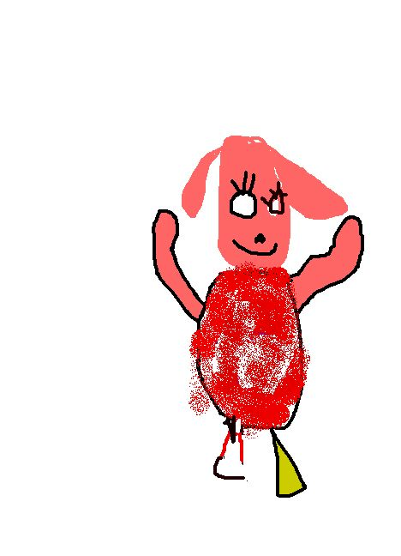

**Mon monstre s’appelle Rigolo.**

**Il a deux mains comme un humain.**

**Il a deux yeux comme un animal.**

**Il me fait peur avec ses yeux bleus.**

**Alexia**